【解説】「チ。ー地球の運動についてー」を理学博士が観てみた：この宇宙は、真理は美しいか。
流れ：天動説がいかに美しくないかを解説しながら、科学者の神性を感じる感性に着地。
結論：人は神様がお作りになった宇宙が持つ美しさを感じることができる (実際に神様とは言わずとも法則に対する美しさを追い求める物理学者は多い)。→ 伝道の書 3:11
この感性が科学者を天動説で満足させず、地動説という新しい真理へ導いたのだ。

2021年に第14回マンガ大賞 第2位を獲得し話題となった「チ。ー地球の運動についてー」。
最近オススメされてアニメ版を観ることになったので、物理学の専門家として感じたことなどを何回かに分けて書いてみようと思います。

今回は作中でも印象深く描写されていた、「天動説は美しいのか」についてです。
フベルト：宇宙がどういう形をしているか、知っているか。
ラファウ：はい、地球が中心で全ての天体はその周りを複雑に回っています。
フベルト：そうだ。では、この真理は美しいか。この宇宙は美しいか。
ラファウ：まぁ少し煩雑すぎる気がします。共通の秩序を持たないバラバラな動きは...合理的には見えない。そういう観点から見たら...あまり美しくはない。
第一話「『地動説』、とでも呼ぼうか」より
彼らは天動説のどこを美しくないと感じたのか、そして彼らの信じる地動説はなぜ美しいのか。
鍵となるのは物理法則が持つ「普遍性」という論理的美しさです。
天動説・地動説の理論体系を詳しく解説しながらこのことを見ていきましょう。

天動説とは
まず天動説はどのような理論モデルなのでしょうか。
16世紀頃までキリスト教の神学と合わさることで、天動説は単なるサイエンスではなく当時の人々の人生観・世界観と密接に関わっていました。
現代ではほとんど教科書でも見ることがありませんが、その理論体系を見てみましょう。
理論の前提となる公理
天動説は以下の3つの公理から成ります。
◯公理 その1：この宇宙の中心には地球が存在し、絶対静止している
オクジー：いつ見ても宇宙の世界は綺麗だ。...なのに我々の世界はなんで汚れているのですか？
教会：それは地球が宇宙の中心だからだよ。
重いものは地球上のどこであろうと常に下に向かって落ちる。
なぜなら地球の中心が宇宙の一番底にあるからだ。
神様がそうお作りになられた。
第四話「この地球は、天国なんかよりも美しい」より
これはアリストテレスの自然哲学に基づく公理です (こちらの記事も参照)。
自然哲学では地上の土は“下”に動くのが“自然”であり、土が中心に集まってできたのが地球。
だから、地球は宇宙の中心に存在するという主張です。
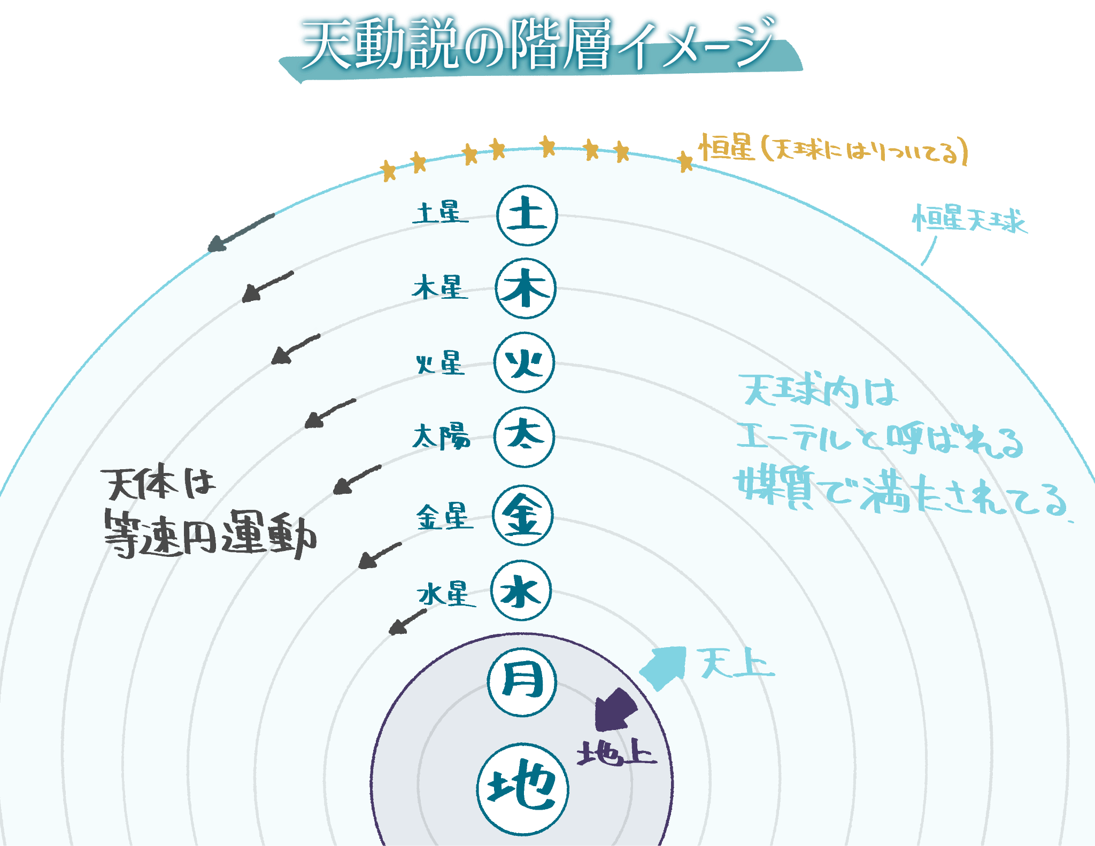
チ。の作中にも描写がありましたが、この公理は創世記のアダム以来、罪を犯し人間は堕落したという聖書の世界観と噛み合っています。
地球は位が低く穢れていてそこに住む人類は無力で罪深いと思い知らせるためだよ。
君の見上げる夜空がいつも綺麗なのはこの穢れた大地から見上げているからだよ。
第四話「この地球は、天国なんかよりも美しい」より
階層として地球は最も低く、堕落した人間が住むよう定められた場所。
そして月よりも上の階層は永遠不変な天上の世界で、死後はそこにある天国へ行くというのが当時 (主にヨーロッパ) の人々の人生観であり希望でした。

また、聖句にも以下のような記述があることから、この公理は強く支持されました。
詩篇 104:5
あなたは地をその基の上にすえて、 とこしえに動くことのないようにされた。
ヨシュア記 10:13
民がその敵を撃ち破るまで、 日はとどまり、 月は動かなかった。 これはヤシャルの書にしるされているではないか。日が天の中空にとどまって、急いで没しなかったこと、おおよそ一日であった。

◯公理 その2：地球の外の天体は全て真円またはそれを組み合わせた軌道を描く
公理その1でも触れたように、天上の天体は永遠不変な存在であるということから等速円運動を続けることが公理に挙げられました。

◯公理 その3：地球を中心に、天体は月・水星・金星・太陽・火星・木星・土星・恒星という階層構造を持つ
これは当時の観測結果を元に「公転周期が遅い天体ほど遠い」と思って与えられた公理です。
月は最も速く動くため最も近いとされましたが、水星や金星といった他の星の順序は公転周期の観測だけでは厳密に決められず、学派によってばらつきはあったようです。
観測事実を説明するための機構
天動説は以上の公理に基づいて、次に挙げる観測結果を説明できるように3つの機構が組み込まれています。

🔍 観測事実 その1：天体の速さが季節ごとに変わる
🔧機構 その1：地球から中心が少しズレた円 (離心円) を考える
公理その2に従って、地球の中心を天体が等速円運動をすると文字通り、いつでも天体の速さ (角速度) は同じです。
しかし、実際に太陽は春分→夏至と秋分→冬至で4日分ほど速さが変わります。

円は円でも中心が地球からズレた円 (離心円) を考えると、惑星が地球に近づくと速く動いているように見え、遠ざかると遅く動いているように見えます。
この考え方で天体の角速度の季節変動を説明できます。
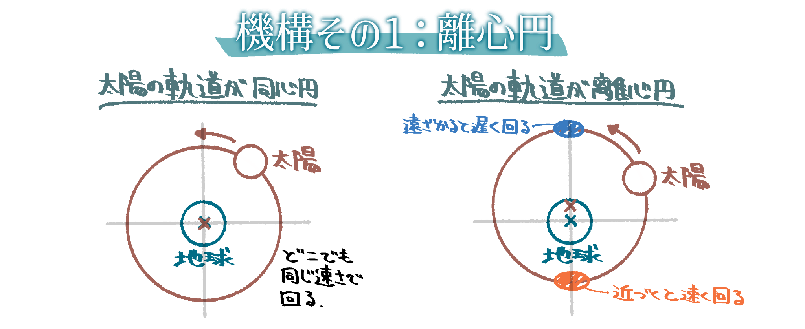
🔍 観測事実 その2：天体の運動方向があるとき急に逆行する
🔧機構 その2：複数の円軌道 (導円＋周転円) を組み合わせる
公理その2を信じると、地球から観測される天体の運動方向は常に同じで軌道は真円で閉じるはずです。
しかし、例えば火星を観測しているとその軌道はあるとき急に止まり、逆向きに動き始めるのです。

この観測結果を説明するには一つの円だけでは足りません。
そこで地球の周りの円 (導円) に沿って、天体が乗ったもう一つ別の円 (周転円) の中心が回っていると考えると周転円の自由度により逆行を説明することができます。
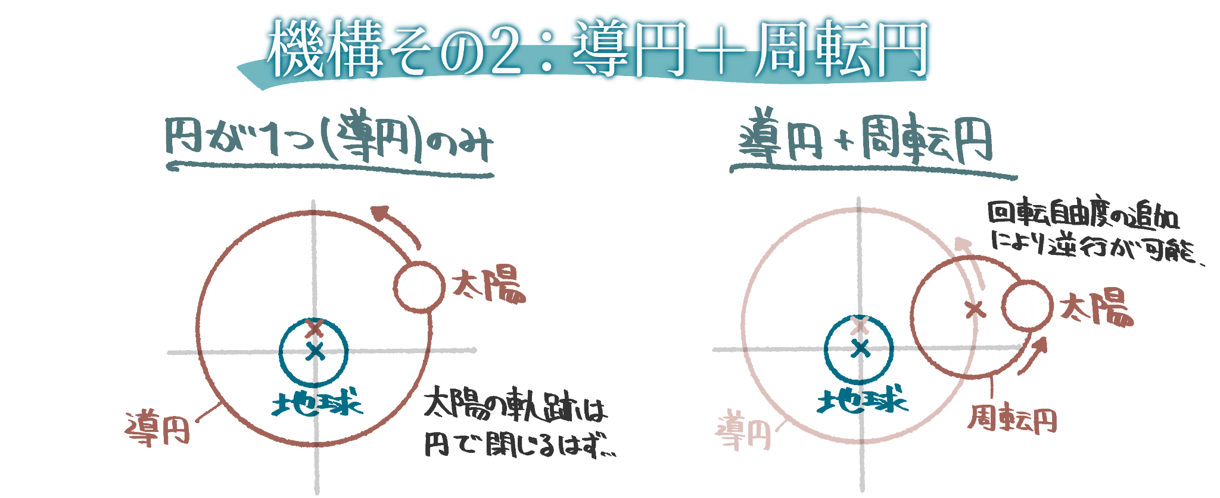
🔍 観測事実 その3：機構その2では天体の速さの変化に系統的な誤差が生じる
機構その1＋その2のモデルで惑星の速さの変化はある程度説明できます。
しかし火星などを精密に観測すると、これだけでは説明しきれない誤差が見えてきました。
🔧機構 その3：エカントと呼ばれる点を導入する
この誤差を解消するために導入されたのがエカントという点です。
エカントは下図のように地球・幾何中心・エカントが一直線上に並ぶように配置されます。
そして惑星は幾何中心からみて等速に回るのではなく、エカントから見て角速度が一定となるように運動するとします。
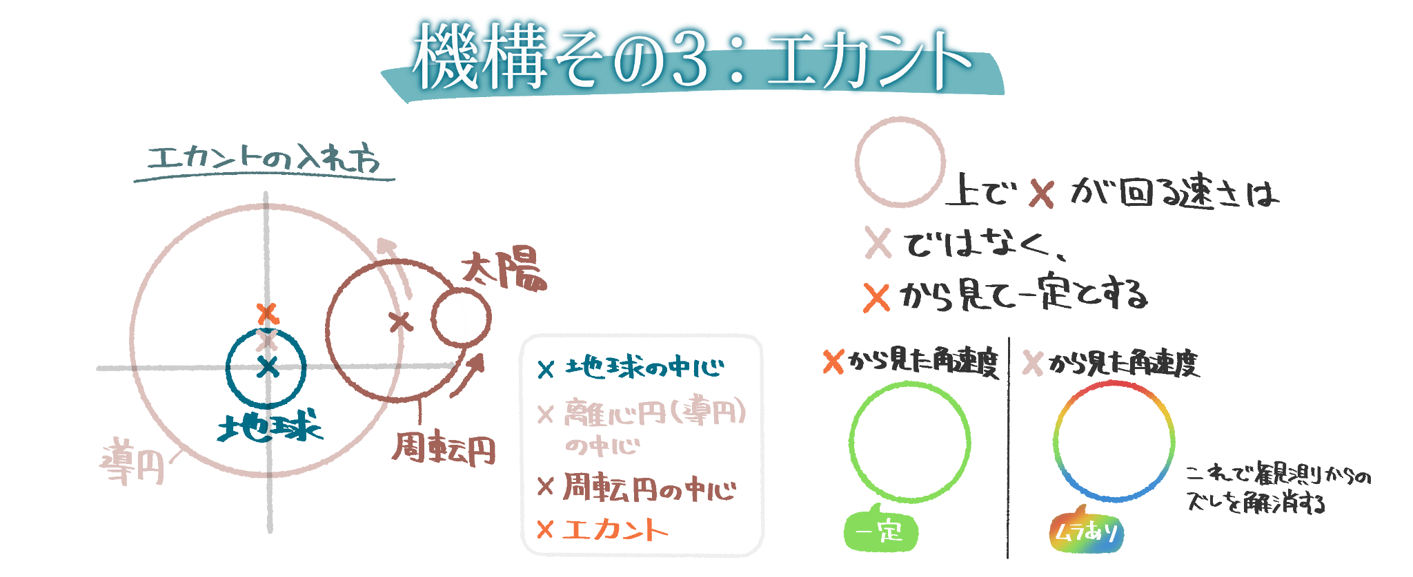
なぜ科学者は「天動説を美しくない」というのか
フベルト：いや大問題だ。私は美しくない宇宙に生きたくない。
ラファウ：そんなこと言ったって美しさで理屈を蔑ろにしたら本末転倒ですよ。
複雑でもあの理屈の精度は高い。星が動いて、太陽が昇る限りね。
第一話「『地動説』、とでも呼ぼうか」より
実際、上記の公理と機構で構築された天動説は観測結果と整合しており、実用上は問題がありませんでした。
しかし、当時の科学者たちは満足しませんでした。
それは以下に挙げるような「理論としての美しさ」が理由でした。

🚨天動説の問題点1：真理として普遍性がない
天動説は導円と周転円の半径と角速度、離心距離とエカントの6つのパラメータを必要とします。
そして太陽系つまり土星・木星・火星・太陽・月・水星・金星の運動を説明するためにモデルは6パラメータ×7天体=42個のパラメータを必要とします。
実際は観測結果に合うように大量のパラメータの値をそれぞれ人工的に調整して今の宇宙を説明する必要があります。
しかし、それは「一言で多くの現象を語る」ことのできる普遍的な法則の姿とはかけ離れています。

真理には普遍的な美しさがあるはずー。
これを科学者たちは信じたから、天動説では満足できなかったのです。

🚨天動説の問題点2：なぜ地球は特別扱いするのかを説明できない
天動説において、地球と太陽は本質的に非対称な扱いになっています。
太陽は地球の周りを円運動していますが、地球は誰にとっても絶対静止しています。
「地球から太陽を見る」座標系は考えられても、「太陽から地球を見る」座標系を理論的に許容しません。

これはアリストテレスの自然哲学による要請ですが、なぜ地球だけが他の天体と異なる特別扱いを受けるのか、天動説はその理由を科学的に説明できません。

🚨天動説の問題点3：エカントの導入は理論構成を破綻させている
機構その3でエカントを導入することで天動説は実用上は精度よく天体の運動を予言できるようになりました。
しかし、理論構成としてはエカントの導入は天体は等速円運動をするという公理その2を破っており、自己破綻が起きています。
さらにエカントは導円にのみ導入され、なぜ周転円はエカントを必要としないのかを説明できず、恣意的なモデルと言えます。

上記のような理由から科学者たちは天動説的宇宙論の語る世界観は真理として美しくないとしたのです。

美しさを信じた結論：地は動いている
毎日朝が来るのは地球が自らの軸を回る“自転”をしているからだ。
さらに季節が変わるのは地球が太陽を軸として回る“公転”をしているからだ。
私の宇宙では地球は2種類の運動をしている。
そこでは太陽は静止し、バラバラだった惑星は連鎖して動き、宇宙は一つの秩序に統合される。
常識が覆り、教会は激怒し、美しさと理屈が落ち合う。
第一話「『地動説』、とでも呼ぼうか」より
美しい真理は一体どのようなものなのか。
探究を進める科学者が辿り着いたのは「地球は絶対静止ではない」という仮説です。
“地動説”と呼ばれるこの仮説では地球はもはや特別な存在ではなく、他の天体と同じ法則に従う一つの星に過ぎません。
地動説は何を変えたのか
天動説と地動説の論争は「地球と太陽のどちらが止まっているか」という単純な問いと思われがちです。
しかし科学者たちが本当に問うていたのは、宇宙を支配する法則の姿でした。
この仮説の提唱はやがてガリレオによる「どの観測者にとっても同じ法則が成り立つ」という古典力学の相対性原理へと発展していき、根底的な世界観の転換を与えました。
地動説的宇宙論の完成 ー美しい真理への到達ー
チ。の背景となっている時代 (15世紀) のその後について少しだけ話します。
17世紀、ニュートンにより万有引力による天体運動の力学体系が構築されました。
これは太陽系に限らずあらゆる天体の運動を運動方程式1本によって記述することのできる、まさに天動説に疑念を抱いた科学者たちが追い求めた真理の姿そのものでした。

そして1727年のジェームズ・ブラッドリーによる年周光行差の観測を決定的な証拠として、地動説は社会に受け入れられるようになりました。

“美しさ”に導かれて
美しさというと曖昧で主観的な概念と思われがちです。
しかし、物理学者にとっての美しさはむしろ客観的ではっきりとした感性です。
それは法則が持つ普遍性。
その一言であらゆる星々が調和を成す世界が生み出されるならば、それは美しいではないか、と。
そしてその感性は現代を生きる物理学者に受け継がれ、今も私たちの生きる宇宙の美しさをより鮮明に見せてくれているのです。

[EDITOR_NOTE]
・アニメ版のセリフを挟みながら、あくまでもチ。の流れに沿って書いたつもりではあるが、結果「天動説について」の解説記事になっていないかが不安。タイトル含め、記事全体の構造や方向性をどうするべきか、相談したい。
・チ。をきっかけで入ってきた人が離脱しないように、かつ専門性を活かした内容としたい。
・天動説の理論体系と問題点それぞれで記事化する、など内容の軽量化や分割も検討したいが、この点に関して提案願います。
[/EDITOR_NOTE]

